PROGRAMA DE BOLSAS DE MOBILIDADE INTERNACIONAL

SANTANDER MUNDI 2018

PRORROGAÇÃO DO PRAZO DE INSCRIÇÃO PARA O
EDITAL Nº 02, DE 02 DE MAIO DE 2018

O Coordenador da Assessoria para Assuntos Internacionais da UFPB, no uso de suas atribuições, RESOLVE:

Prorrogar até dia 08 de junho de 2018 o prazo de inscrições no Processo de Seleção para o Programa de Bolsas de Mobilidade Internacional Santander Mundi 2018

Alterar o Cronograma de Atividades e Prazos constantes no Anexo II do referido Edital, conforme apresentado a seguir:

Anexo II – Cronograma

ATIVIDADES | DATAS
Período de inscrição no processo seletivo (abertura do processo eletrônico) | 02/05/2018 a 08/06/2018
Divulgação da lista das inscrições homologadas | até 15/06/2018
Período para pedido de reconsideração de indeferimentos | até 22/06/2018
Divulgação do resultado final do processo seletivo | até 29/06/2018
Pagamento da bolsa | setembro/2018
Prazo final para usufruto da bolsa | até 31/12/2019

João Pessoa, 29 de maio de 2018.

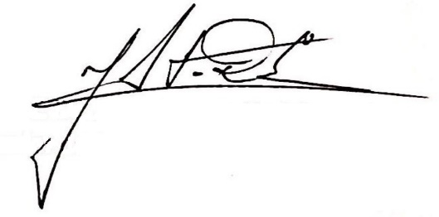

José Antonio Rodrigues da Silva

Coordenador da AAI/UFPB

